1外国青年人才计划

1.1基本信息
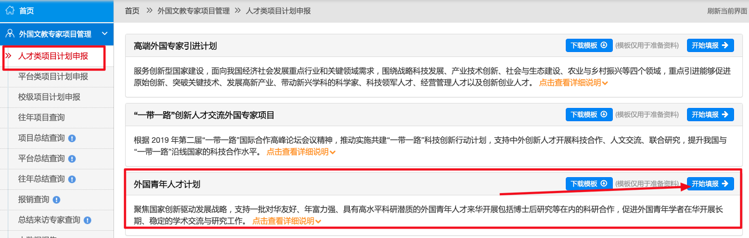
点击后进入到项目基本信息的填写页面，如下图：
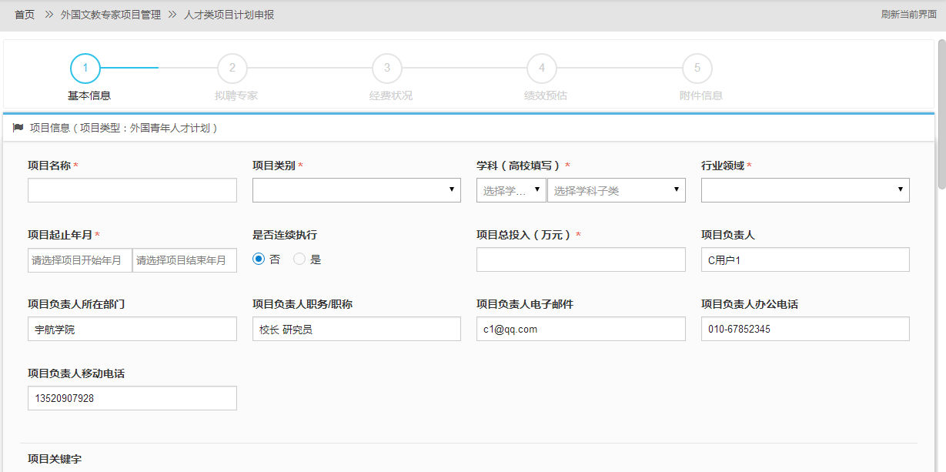
外国青年人才计划目前支持一到两年，一年的话在是否连续执行处选“否”即可，如下图：
如果是两年在，是否连续执行处选“是”即可，如下图：
如果选择是的话，在后面需要选择项目执行周期，如下图：
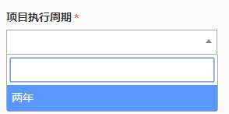
项目概况在如图下面的文本框中进行填写。
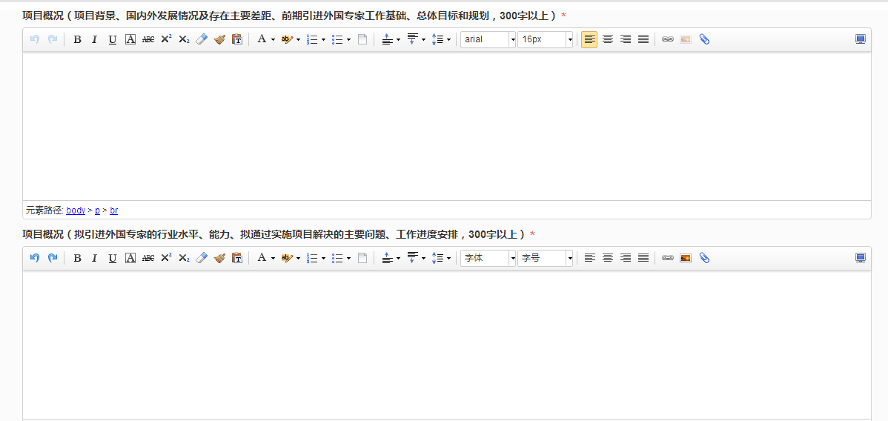
上述信息填写时带“*”为必填项，如果保存的时候有必填项没有填写，会以红色的字体加以提示，如下图：
基本信息填写完毕后，点击右下方的“保存并下一步”，进入下一步的填写。

1.2拟聘专家
在基本信息写完成，点击“保存下一步”就进入到用拟聘专家填写的页面如下图：
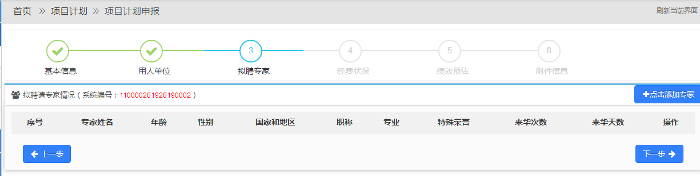
点击右上方的按钮进入到专家信息填写页面如下图：
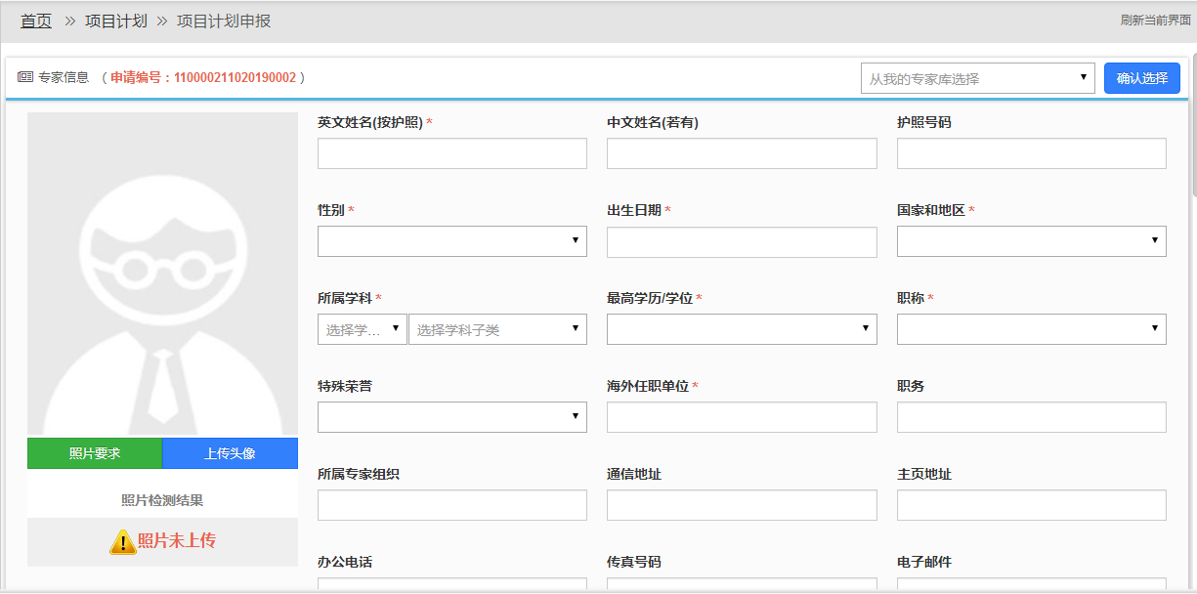
如果填写的专家是之前申报过的专家,可以用右上方的搜索框输入拟聘专家的姓名或者护照号查询到，并把之前填写过的信息自动填入到表中，如下图：
在页面左侧是上传照片的地方。
首先上传照片，先点击可以看到所许照片的像素和大小的具体要求，如下图：

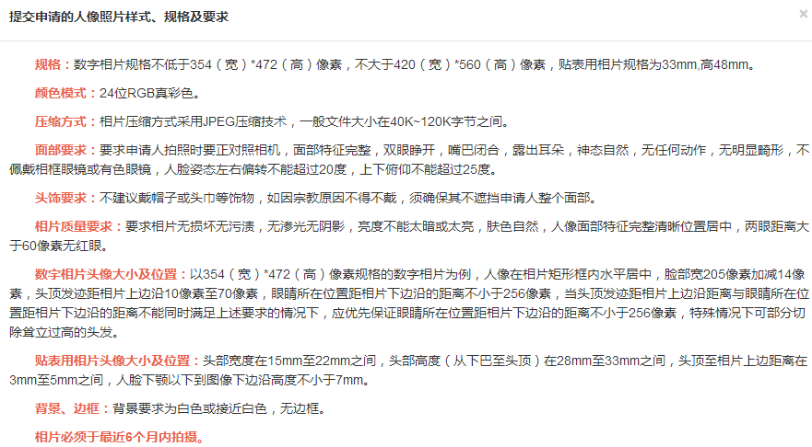
然后找到相应的头像照片点击打开上传头像的页面，如下图：
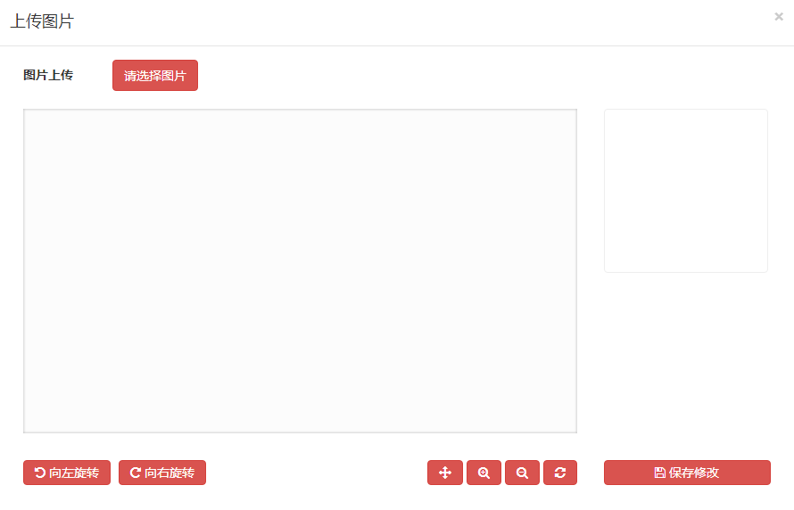
点击在本地选好所要上传的头像照片，然后用右下方的工具调整照片大小，照片在蓝色框中即可。
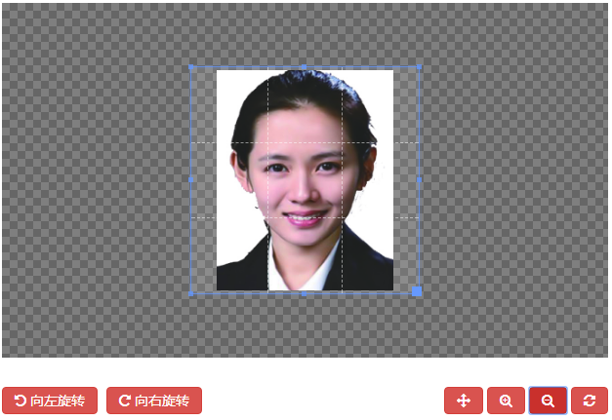

在填写是否外国专家组织成员时，如果选的“是”，则需要再后面的“所属专家组织”列表中输入相应的专家组织名称，如下图：
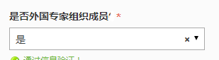
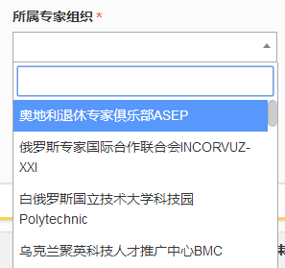
在华工作日期的填写，如果需要多次点击“添加”按钮即可，如下图
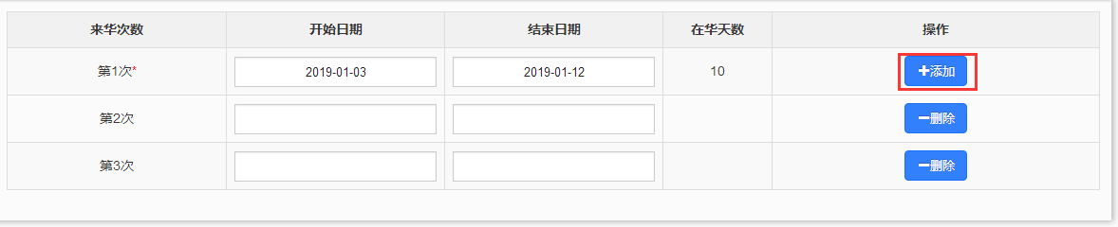
点击“删除”则会减去相对应的次数。
在填写专家教育经历时，请按照图示内容进行填写，需要写上学位名称、获取时间、国家和地区及专业名称。
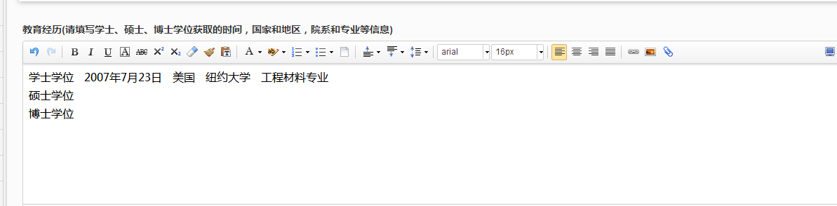
专家信息在填写完成点击“保存”以后会在专家列表中显示出来，如下图：
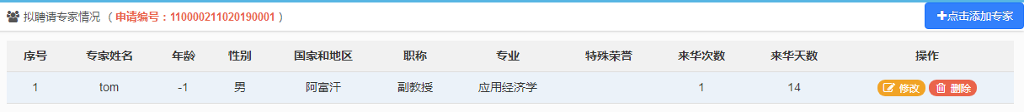
点击右上方的可以继续添加专家，点击专家后方的可以对已保存的专家信息进行修改，点击会删除掉已经添加的专家信息。

1.3经费状况
在专家信息填写完成，点击“下一步”就进入到经费状况信息填写的页面如下图：
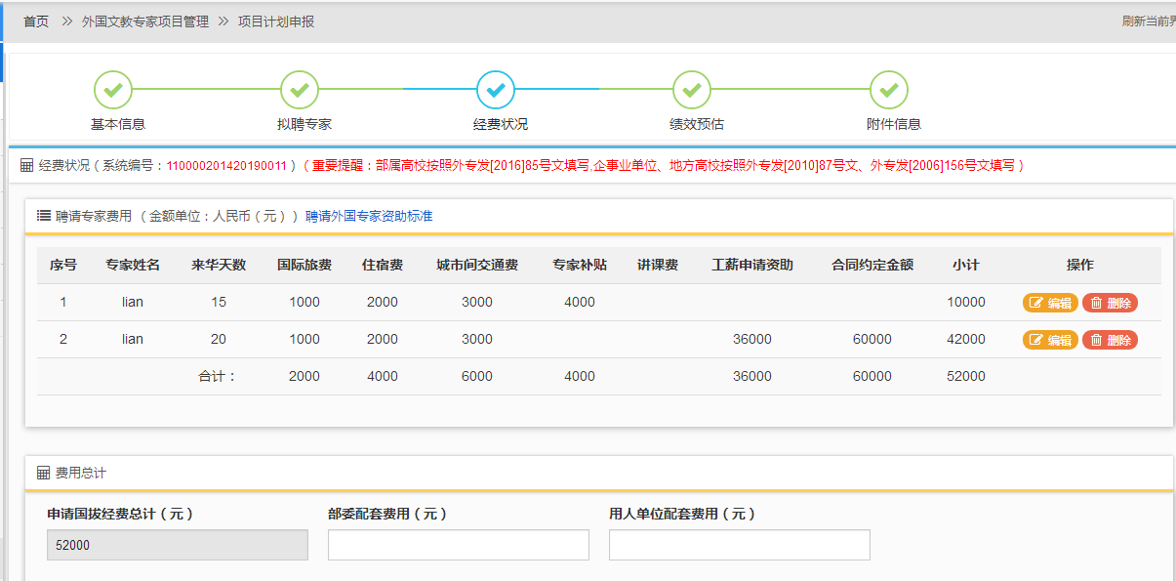
选定添加的专家信息，点击后面的按钮打开经费填写菜单，如下图：
仅限填写薪酬，根据合同填写工薪资助。
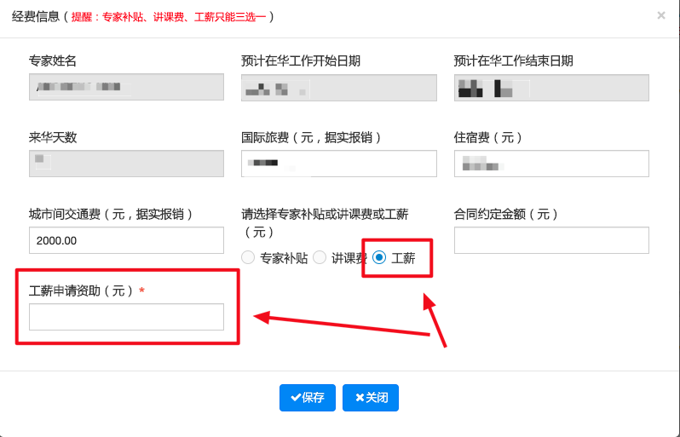

填入相应的经费信息点击“保存”即可。

1.4绩效预估
在经费状况填写完成，点击“保存下一步”就进入到绩效预估信息填写的页面如下图：
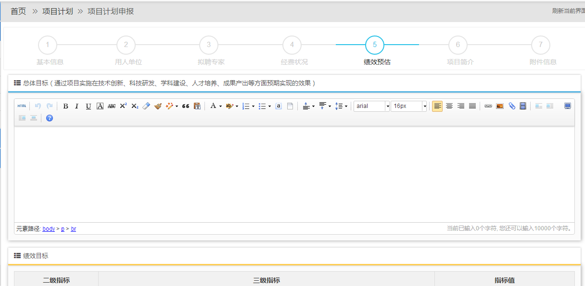
在上面的文本框中填入总体目标的信息，在下图中的绩效目标中，按照后面输入框中的提示填入相应的数值或百分比。
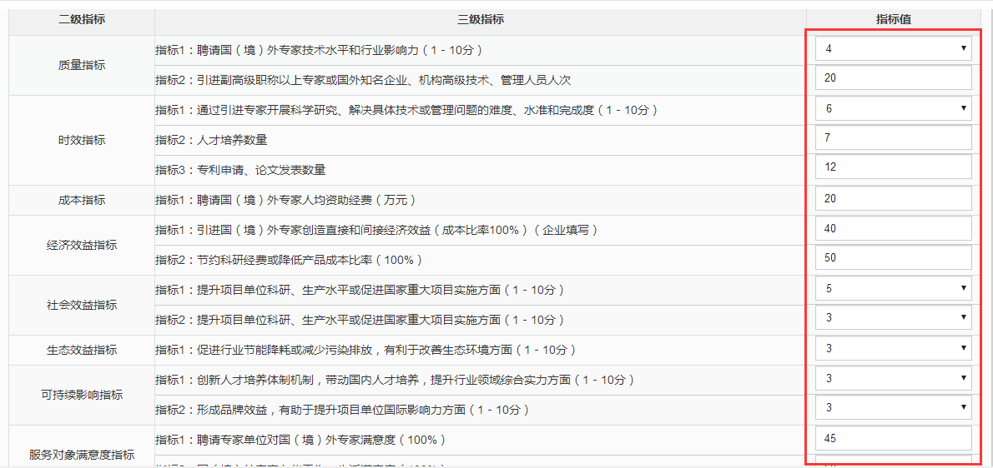
注：填写时注意单位金额为万元，所有指标值只能填写数字，在填写百分比时不用加%。
在相应的信息填好后，点击“保存下一步”进入到下一个页面。

1.5附件信息
在绩效预估填写完成，点击“保存下一步”就进入到附件信息填写的页面如下图：
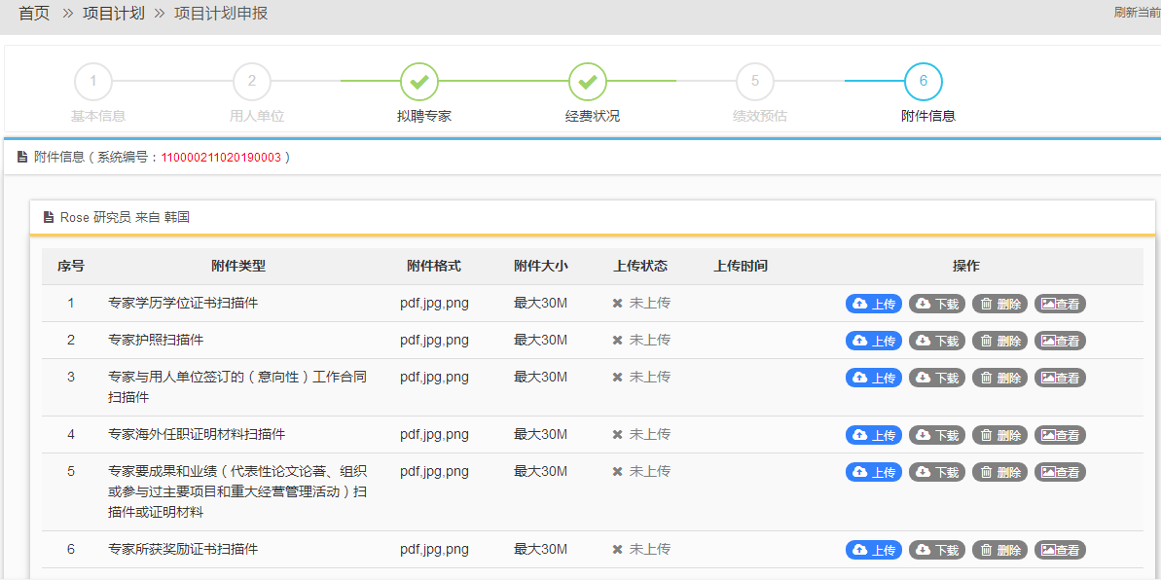
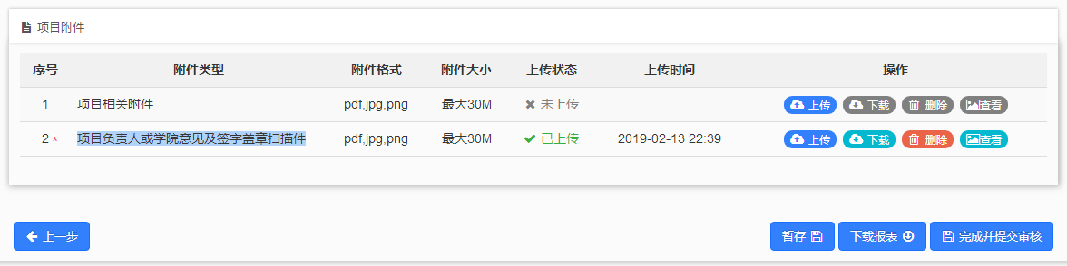
注：专家和项目相关附件为非必填项，如果有可以上传如果没有可以不用上传，
项目负责人或学院意见及签字盖章扫描件为必填项，如果专家经费选的工薪支付，需要上传专家合作合同或协议，在右下方的处下载签字盖章以后再上传，才能提交审核。
在相应的需要上传的附件后面点击按钮，打开上传菜单。
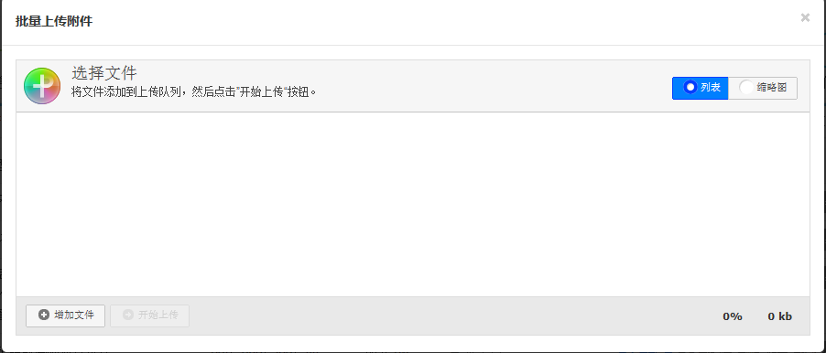
点击左下角的按钮在本地计算机选择要上传的文件。
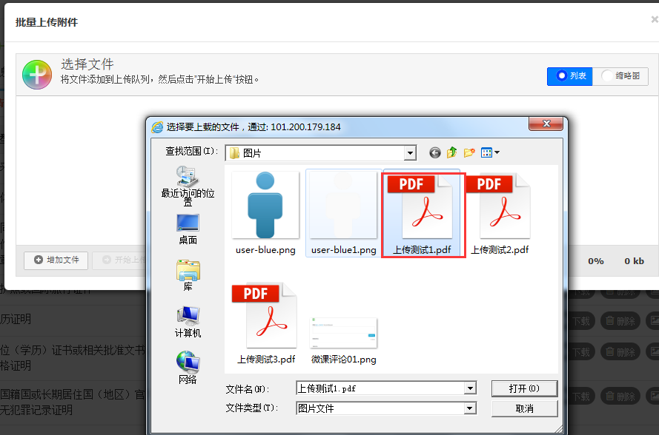
选择好后点击，上传文件。
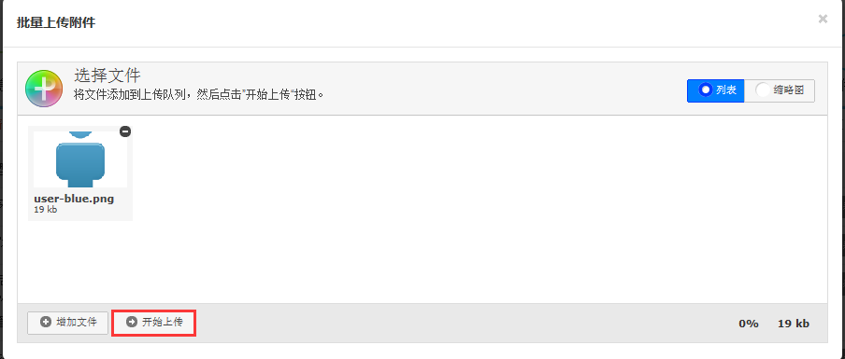
可以上传多个文件，文件上传成功后可以看到文件的大小并且状态为100%
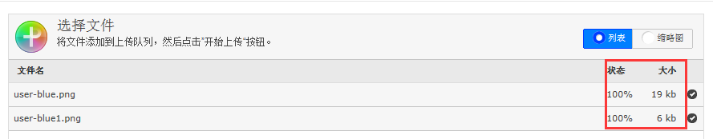
文件上传以后，可以看到列表里的上传状态为“已上传”，并且可以通过后面的“上传”、“下载”、“删除”和“查看”按钮对已上传的文件进行相应操作。
所有项目的附件都上传完成后点击提交到审核处。

